Инструкция для учащихся:
Как войти в конференцию?
- Перейти по ссылке, которую пришлет учитель.
- Если у Вас установлено приложение нажмите на кнопку «Открыть приложение», если нет - нажмите на кнопку «загрузите и запустите Zoom» (см. рисунок 1).
Рисунок 1
3. После того как приложение загрузится, нажмите на него и запустите (см. рисунок 2,3).
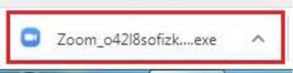
Рисунок 2

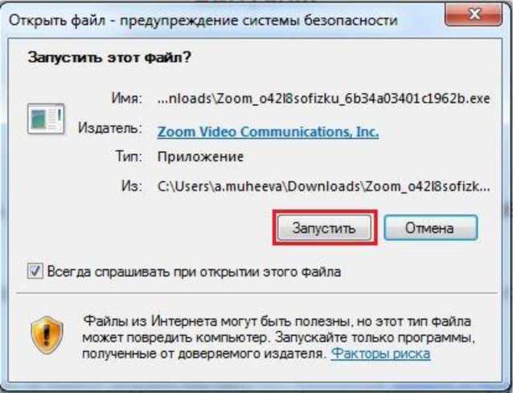
Рисунок 3
- Для входа в конференцию вход в систему необязателен.
- Нажмите на кнопку «Войти» (см. рисунок 4).
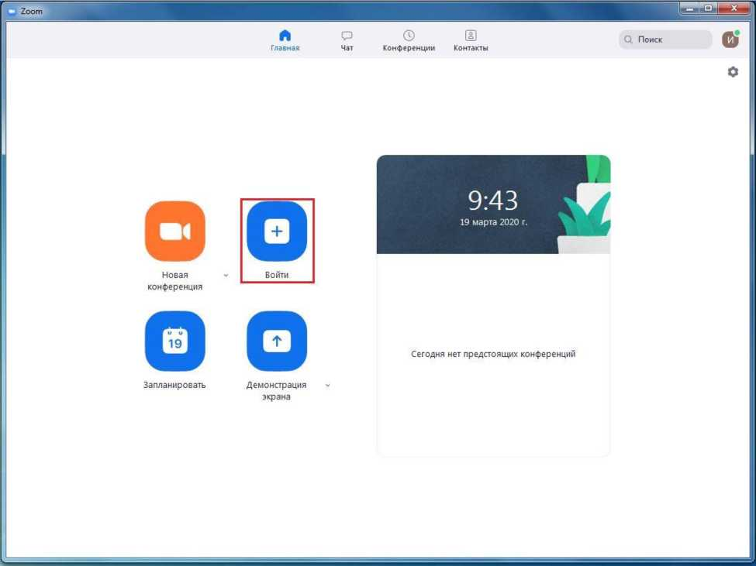
Рисунок 4

5. Введите идентификатор конференции, который дал Вам учитель и ваше имя. Также выберите, хотите ли вы использовать звук и/или видео, и нажмите «Войти» (см. рисунок 5).
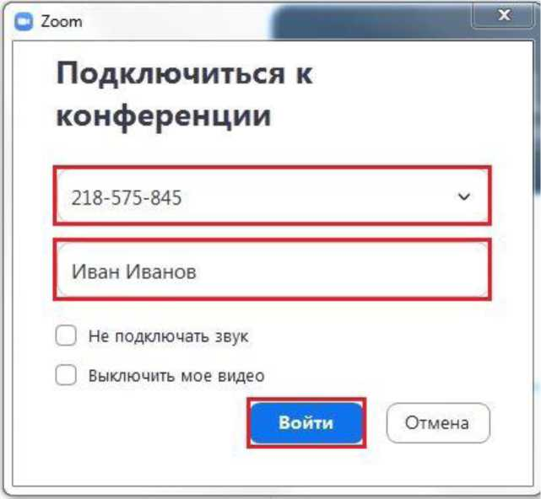
Рисунок 5

